业
务
培
训
手
册

济宁市为民服务中心

事项类别：行政许可

一、新建种畜禽生产经营许可
（事项编码：3700000102701）
一、办理条件
（一）办理条件
1.生产经营的种畜禽必须是通过国家畜禽遗传资源委员会审定或者鉴定的品种、配套系，或者是经批准引进的境外品种、配套系；
2.有与生产经营规模相适应的畜牧兽医技术人员
3.有与生产经营规模相适应的繁育设施设备；
4.具备法律、行政法规和国务院畜牧兽医行政主管部门规定的种畜禽防疫条件；
5.有完善的质量管理和育种记录制度；
6.种畜禽生产群体规模达到育种、制种强制性技术规范和标准规定的数量要求。
（二）层次审批权限划分
该事项不属于分层级审批的事项。
（三）常见问题答疑
二、申请材料列表
（一）设立新建种畜禽生产经营许可
序号 | 材料名称 | 份数 | 形式 | 可否容缺 | 材料来源 | 审查要点
1 | 设立新建种畜禽生产经营许可  申请表 | 1 | 纸质复印件（核验原件） | 否 | 市畜牧局提供 | 载明新建种畜禽生产经营单位名称、地址、法定代表人或者主要负责人的姓名、住址以及申请的主要事项，签字并加盖公章。
2 | 育种或者制种方案，饲养管理制度，投入品使用管理、疫病监测防治、人员岗位责任制等规章制度 | 1 | 纸质复印件（核验原件） | 否 | 企业自备 | 真实有效。
3 | 单品种群体规模及品种来源证明 | 1 | 纸质复印件（核验原件） | 否 | 企业自备 | 复印件注明与原件核对无误，签字并加盖公章。
4 | 种畜禽合格证、检疫合格证、家畜系谱证明（复印件）一式一份 | 1 | 纸质复印件（核验原件） | 可以 | 企业自备 | 身份证合法、有效。原件核对后退还，复印件注明与原件核对无误，签字并加盖公章。
5 | 动物防疫合格证 | 1 | 纸质复印件 | 否 | 企业自备 | 真实有效。
6 | 种畜禽场区平面图、设施设备清单 | 1 | 纸质复印件 | 否 | 企业自备 | 复印件注明与原件核对无误，签字并加盖公章。
7 | 畜牧兽医技术人员执业资格证明或者职称证书 | 1 | 纸质复印件 | 否 | 企业自备 | 复印件注明与原件核对无误，签字并加盖公章。
8 | 种畜禽生产经营许可证原件（针对换证企业） | 1 | 原件 | 否 | 企业自备 | 真实有效。

（二）种畜禽生产经营许可证企业名称、法人（负责人）信息变更
序号 | 材料名称 | 份数 | 形式 | 可否容缺 | 材料来源 | 审查要点
1 | 企业申请 | 1 | 纸质复印件（核验原件） | 否 | 企业自备 | 真实有效
2 | 企业生产许可证原件 | 1 | 核验原件 | 否 | 企业自备 | 真实有效

三、示范文本

山东省种畜禽生产经营许可证
申 请 书

申请单位：东阿县########猪繁育有限公司
申报类型：首次（√) 换证（ ） 其他（ ）
申请日期： 2019年 月 日

山东省畜牧兽医局 制
二0一0年伍月

目 录

- 企业情况表
- 生产设备表
- 管理制度目录
- 企业主要管理技术人员和获证特有工种人员表
- 山东省种畜禽生产经营许可证申请表
- 其他材料

企业情况表
企业名称 | 东阿县新希望六和种猪繁育有限公司 |  |  |  |  | 企业性质 | 民营
注册资金（万元） | 1000 |  |  |  |  | 年 产 值
地 址 | 东阿县姚寨镇杨西村村委会西200米路北 |  |  |  |  | 邮 编 | 252221
法人代表 | 金运红 |  |  |  |  | 联 系 人 | 蒋兴员
联系电话 | 252221 |  |  |  |  | 传 真
手 机 | 16678167769 |  |  |  |  | E_maiL | 15972878560@163.com
人员  情况 | 实有  人数 | 178 | 高级  职称 |  | 中级  职称 |  | 初级职称
人员  情况 | 研究生 | 13 | 本 科 | 60 | 大 专 | 87 | 中 专 |  | 18
种畜舍面积（平方米） |  |  |  | 34218
品种  基本  情况 | 畜种 | 猪 |  | 代次 | 祖代 | 来源 | 皮埃西（张家港）种猪改良有限公司本溪分公司、咸阳永香农业科技有限公司
品种  基本  情况 | 存栏总数  (头、只) | 基础种畜禽 |  | 年生产种畜禽数量（头、只、套） |  |  | 年销售总量（头、只、套）
品种  基本  情况 | 存栏总数  (头、只) | 公 | 母
品种  基本  情况 | 1619头 | 38 | 1581
企业简介（内容详实充分，文字简明扼要，500字以上，应包括企业概况、生产能力、技术水平、工艺设备、质量保证体系等情况。如有获奖、通过质量体系认证须提供相应证明材料）
东阿县新希望六和种猪繁育有限公司，隶属于新希望六和股份有限公司。公司位于山东省聊城市东阿县姚寨镇杨柳社区西。
项目总投资39080万元，总占地面积2015.43亩，其中猪场及附属设施占地面积为1508.1亩，其余507.33亩为种植区；总建筑面积106774m2，主要建设内容包括18000头父母代猪场1处，3000头祖代猪场一处，公猪站一处及配套辅助工程、公用工程及环保工程等。
公司定员210人，工作模式为三班制，每班工作8小时，全年工作365天。现有硕士毕业生13名，本科毕业生 60名，大专毕业生87名，大学生比例占全场职工总人数的70%。
公司不仅解决员工场内的吃、穿、住问题，更是在实现美好公司的愿景上不断努力，现在，公司用餐标准达到了15元/天，每半月聚餐一次;定期举办文娱活动;住宿条件也达到了2人间，带空调、独立卫生间。
祖代母猪设计规模3000头，公猪站存栏300头，年产胎次可达2.3胎以上，PSY可达26以上，满负荷生产后，年提供父母代种猪34500头；整个项目满负荷投产后年出栏仔猪47万头。
猪场建设配套环保设施污水处理厂，粪肥发酵车间1座，1.2万m³容积氧化塘储水池2个，死猪无害化处理设备一套，固、液肥消纳林地和农田共计1600余亩，产生的粪污通过“工业处置+农业消纳”的处理方式，实现种养结合的循环农业。
项目属于《产业结构调整指导目录(2011年本)》（2013年修订）中鼓励类项目；项目符合《畜禽养殖业污染防治技术规范》（HJ/T81－2001）和《山东省畜禽养殖管理办法》（2015年修订）和《畜禽规模养殖污染防治条例》（国务院令第643号）的要求；项目不在《限制用地项目目录（2012年本）》和《禁止用地项目目录（2012年本）》的范围之内；项目符合《山东省现代畜牧业发展“十三五”规划（2016-2020年）》的要求。

说明：1、基础种畜禽是指已经配种具备繁殖能力公母畜禽。
2、年生产种畜禽数量按申报前一年情况填写，新建企业可不填写。

生产设备表

序号 | 设备名称 | 数量（台/套） | 主要用途 | 备注
1 | 料塔 | 30 | 存储饲料
2 | 风机 | 330 | 通风、降温
3 | 空气过滤 | 12 | 过滤空气尘土、杂物
4 | 高压冲洗系统 | 3 | 冲洗圈舍
5 | 燃气壁挂炉 | 68 | 圈舍升温
6 | 水泵 | 30 | 泵水
7 | 自动采精设备 | 1 | 采精
8 | 发电机 | 1 | 发电供电
9 | 粪污处理设施 | 1 | 粪污处理
10 | 粪污分离器 | 1 | 粪污处理
11 | UASB反应器 | 3 | 污水处理
12 | A/O处理装置 | 1 | 污水处理
13 | 粪肥发酵罐 | 14 | 粪污处理
14 | 燃气管道及气站 | 1 | 供气
15 | 新风系统 | 3 | 更新空气
16 | 环控系统 | 35 | 环境调控
说明：设备主要包括生产设备（猪场：分娩、保育、育肥、降温、采精设备等，种禽场：育雏、育成、育种和孵化设备等，种牛场：挤奶机、贮奶罐和TMR设备等），性能测定设备，实验室检测设备以及场内供水、供电、污水处理设备，本表可加页。

管理制度目录

序号 | 管理制度名称 | 主要内容
1 | 种畜禽场育种制度 | 育种方案
2 | 饲养管理制度 | 饲养管理工作安排
3 | 疫病防治制度 | 疫病防治
4 | 消毒卫生制度 | 生物安全防控
5 | 人员岗位管理制度 | 人员管理
6 | 饲养管理技术规程 | 生产手册
7 | 免疫程序 | 免疫程序
8 | 投入品安全使用制度 | 药物使用规程
9 | 病死畜禽无害化处理制度 | 病死畜禽无害化处理
10 | 粪污无害化处理 | 污水处理
11 | 员工培训制度 | 员工培训要求
12 | 东阿新六生物安全制度 | 人车物流生物安全制度
说明：本表可加页。

企业主要管理技术人员和获证特有工种人员表
序号 | 姓 名 | 性别 | 年龄 | 职 称 | 职 务 | 从事业务  工作时间 | 何时获何工种职业证书及编号 | 发证机关
1 | 闫征 | 男 | 30 | 家畜繁殖工 | 生产场长 | 2012年至今 | 2016年6月1日；家畜繁殖工三级；1647023258300014 | 农业部职业技能鉴定指导中心
2 | 张克胜 | 男 | 34 | 执业兽医 | 生产场长 | 2012年至今 | 2017年4月；执业兽医资格证；A012016220276 | 吉林省畜牧业管理局
3 | 张红涛 | 男 | 39 | 种猪测定员 | 生产副场长 | 2011年至今 | 2015年8月27号；种猪测定员三级；证书编号：1547023258300284 | 农业部
4 | 周超 | 男 | 30 | 执业兽医师 | 产房主管 | 2018.8.1至今 | 2015.12，执业兽医师资格证书，A012015370499 | 山东省畜牧兽医局
5 | 周超 | 男 | 30 | 饲料检验化验员 | 产房主管 | 2018.8.1至今 | 2013.7，饲料检验化验员，1347103071401077 | 农业部职业技能鉴定指导中心
6
7
8
9

说明：本表可加页，提供相关证书复印件，现场验收时提供原件。

山东省原种猪场生产经营许可证申请表
（填表说明）

- 本表为申请原种猪场种畜禽生产经营许可证使用。
- 核心群和繁殖群种猪来源指引进或自留，引进的要说明供种国家、地区、单位及日期。
- 统一计量单位：窝重、个体重均为kg，达100kg体重日龄为天，日增重为g，膘厚为mm，眼肌面积为cm²，屠宰率、后腿比例、瘦肉率为%。
- 胴体瘦肉率指屠宰测定头数的平均值，注明测定头数。
- 存栏核心群和繁殖群种猪指申报时的存栏数。
- 种猪繁殖、生长发育与屠宰性能是指近三年来种猪生产性能测定和繁殖记录统计结果，注明测定头数。
- 本表一式四份，申请单位、省、市、县级畜牧兽医行政主管部门各存一份。

原许可证号 |  |  | 种畜禽来源场名称 |  |  | 种畜禽来源场许可证编号
 |  |  | 皮埃西（张家港）种猪改良有限公司本溪分公司、  咸阳永香农业科技有限公司 |  |  | 辽E000101、  陕D07011102
职工  人数 |  | 总计181人，其中：本科及以上76人、大专87人、中专18人。
存栏核心群、繁殖群种猪情况
品种 |  |  | 公猪（头） |  |  | 母猪（头）
 |  |  | 成年 | 后备 | 合计 | 成年 | 后备 | 合计
核  心  群 | PIC1050系公猪（祖代） |  | 38 | 0 | 38
核  心  群 | PIC18系  公猪 |  |  |  |  | 1581 | 0 | 1581
繁
殖
群

种猪繁殖、生长发育与屠宰性能成绩表
母猪繁殖性能
品种 |  |  |  |  | 合计 |  |  |  | 初生时 |  |  |  |  |  | 21日龄时
 |  |  |  |  | 头数 |  | 窝数 |  | 总产仔数 |  |  | 活产仔数 |  |  | 育成头数 |  | 窝重 |  |  | 育成率
核
心
群
繁
殖
群
生长发育性能 |  |  |  |  |  |  |  |  |  |  |  |  | 屠宰性能（100kg时屠宰）
品  种 | 测定类别 |  | 性别 | 头数 |  | 生长速度 |  |  |  | 活体膘厚 | 饲料转化率 |  | 头数 | 屠宰率 |  | 6-7肋间膘厚 |  | 眼肌面积 | 后腿比例 |  | 瘦肉率
 |  |  |  |  |  | 30-100kg日增重 |  | 达100kg体重日龄
 | 场内测定 |  | 公
 |  |  | 母
 | 省中心测定 |  | 公
 |  |  | 母
 | 场内测定 |  | 公
 |  |  | 母
 | 省中心测定 |  | 公
 |  |  | 母
 | 场内测定 |  | 公
 |  |  | 母
 | 省中心测定 |  | 公
 |  |  | 母
 | 场内测定 |  | 公
 |  |  | 母
 | 省中心测定 |  | 公
 |  |  | 母

品  种 | 年度 | 生产量 |  |  | 销售量 |  |  | 主要销往地区 | 备注
品  种 | 年度 | 公 | 母 | 合计 | 公 | 母 | 合计 | 主要销往地区 | 备注
 | 年
 | 年
 | 年
 | 合计
 | 年
 | 年
 | 年
 | 合计
 | 年
 | 年
 | 年
 | 合计
 | 年
 | 年
 | 年
 | 合计
 | 年
 | 年
 | 年
 | 合计
 | 年
 | 年
 | 年
 | 合计

说明：1. 初次申报不填写此表；2. 种猪产销数量以许可证有效期限内分年填写；3. 销售地区指县（区）以上地区；4. 品种指杜洛克、长白、大白（大约克夏）等以及其他国家审定认定的品种或配套系，包括其杂种（杂交扩繁群），品种名称要规范通用。5、申请原种猪场应有系统的育种测定选择记录。

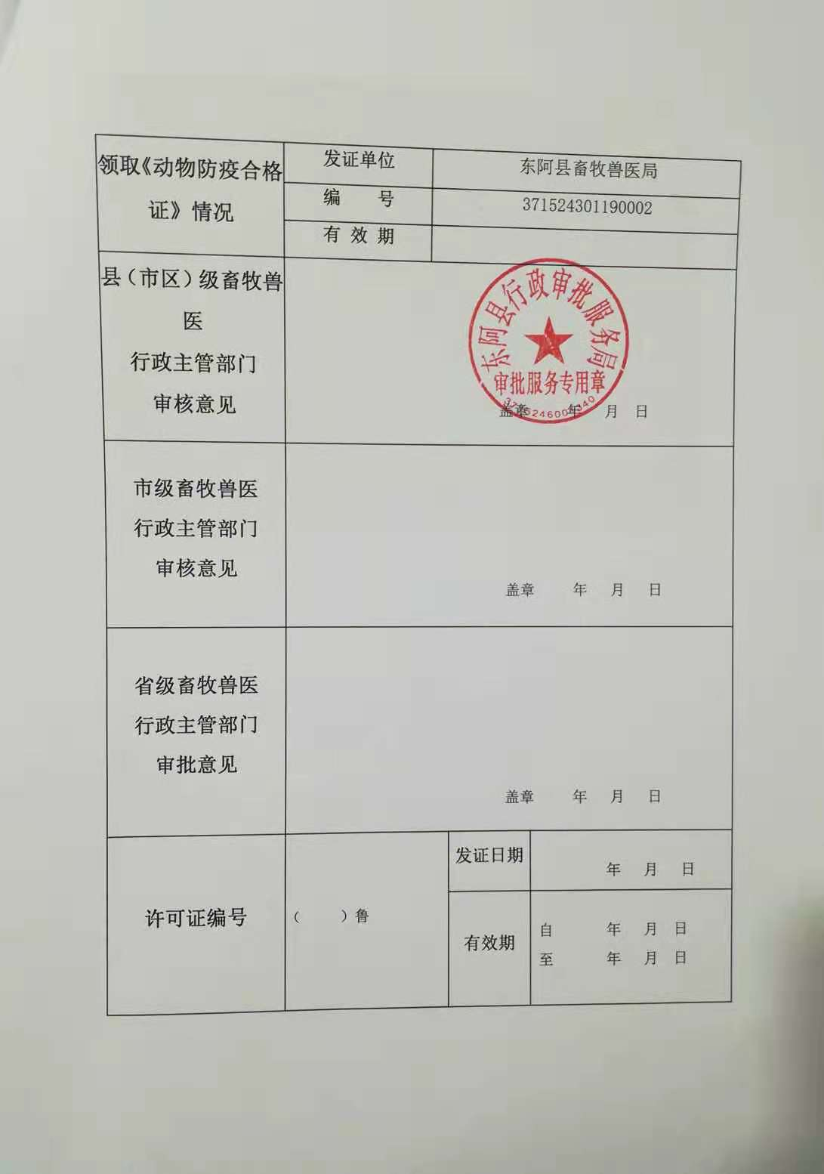

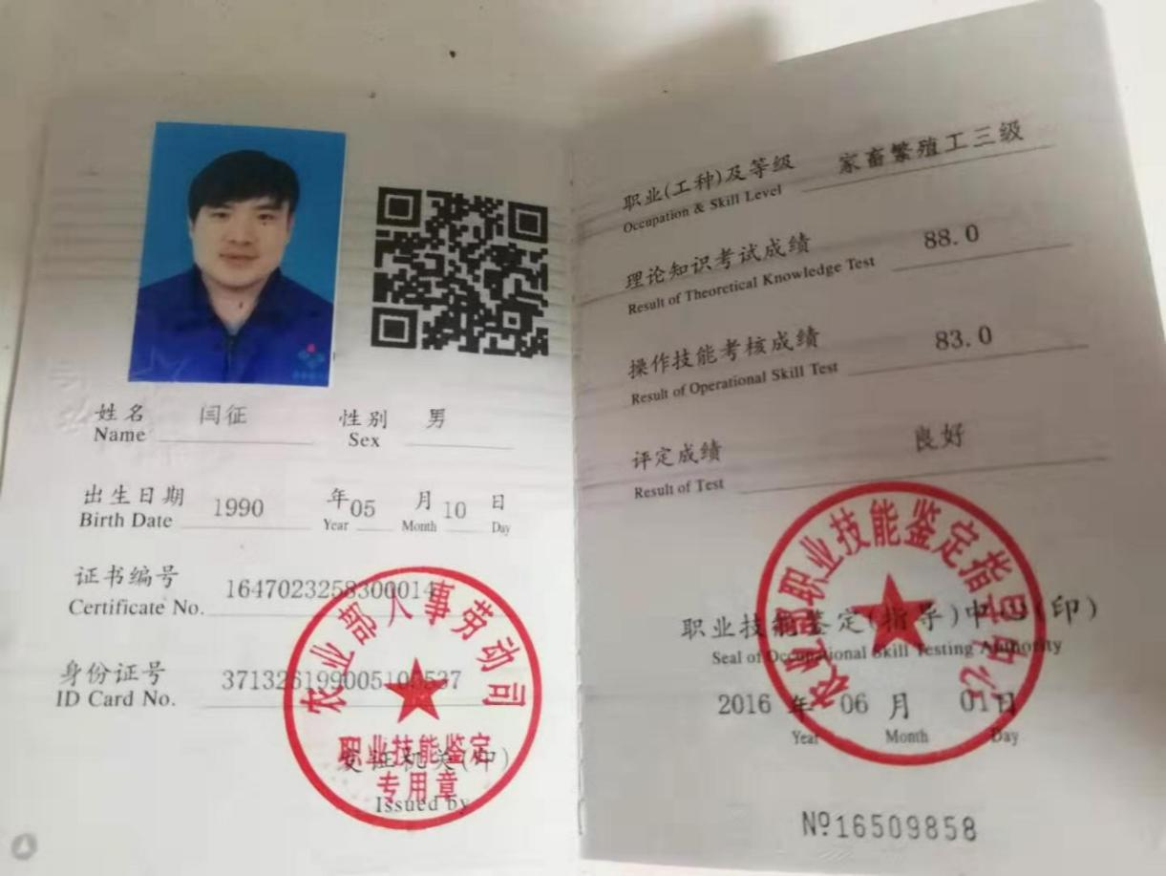

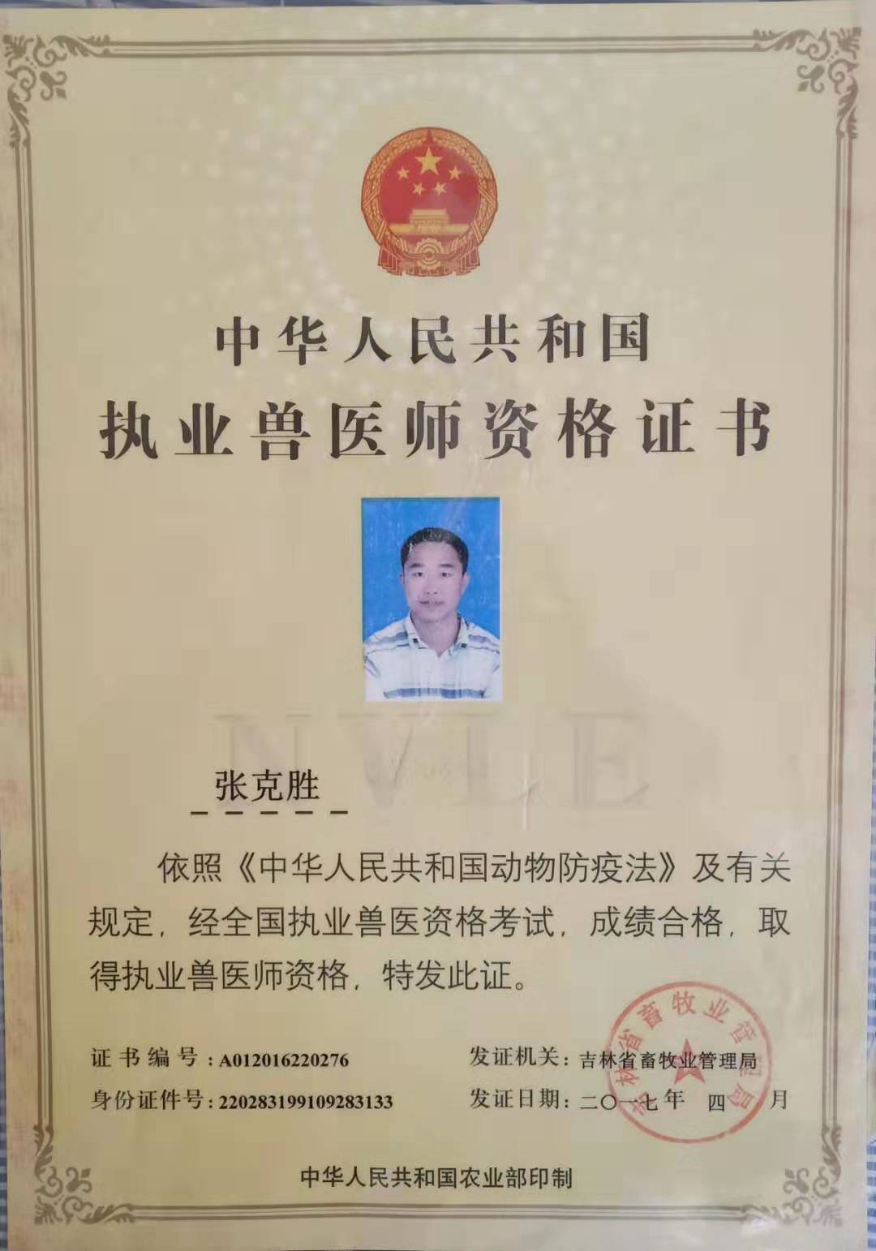
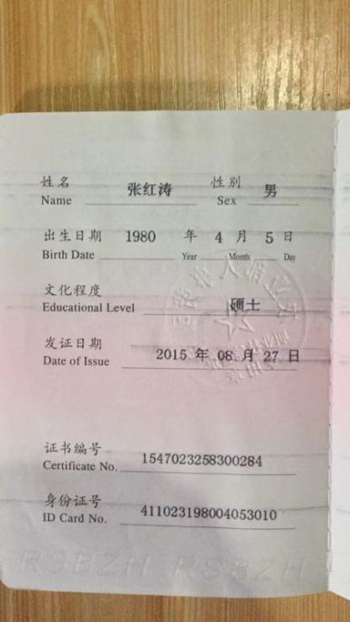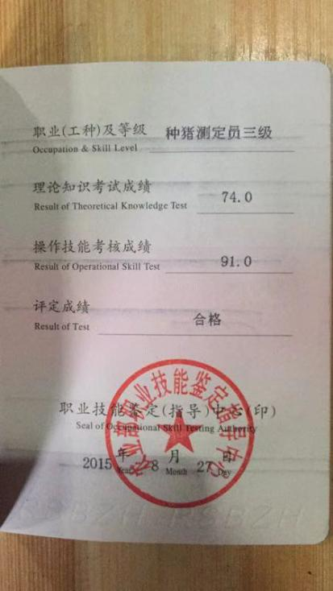
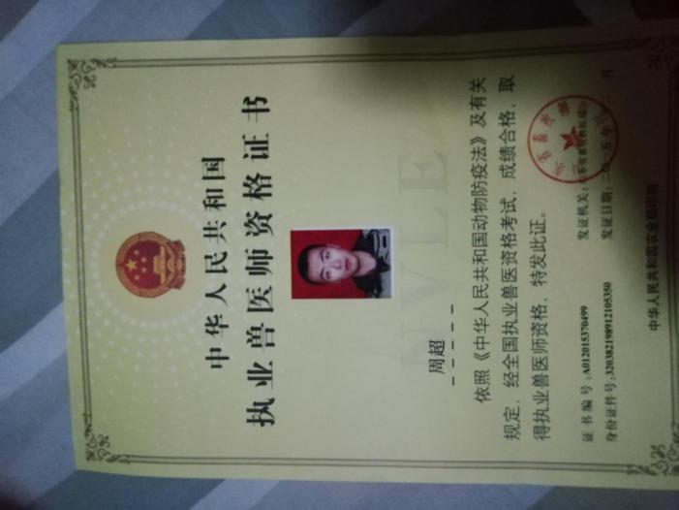
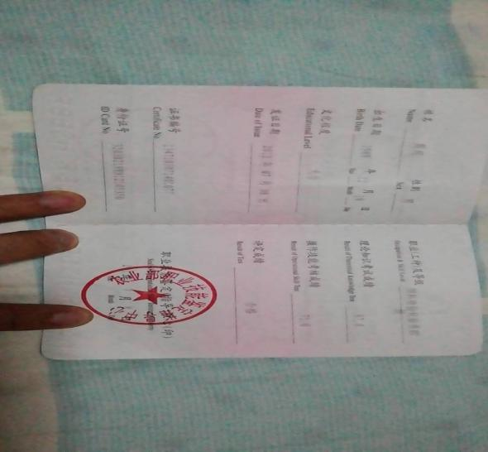
其他材料
序号 | 申 报 书 项 目 | 首次办理（取得工商执照） | 首次办理（未取得工商执照） | 增加生  产范围 | 变更生  产地址 | 期满  换发 | 变更单位名称 | 备注
1 | 企业名称预先核准证明 |  | √ |  |  |  | √
2 | 种畜禽场平面布局图 | √ | √ | √ | √ | √
3 | 企业工作总结和规划 | √ | √ | √ | √ | √
4 | 种畜禽育种方案及选育进展 | √ | √ | √ | √ | √ |  | 注2
5 | 种畜禽血缘关系情况、系谱等 | √ | √ | √ | √ | √
6 | 场内测定操作规程 | √ | √ | √ | √ | √ |  | 注2
7 | 饲养管理、免疫规程 | √ | √ | √ | √ | √
8 | 场内环保、排污处理情况 | √ | √ | √ | √ | √
9 | 引种书面凭证复印件 | √ | √ | √ | √ | √
10 | 土地权属证明复印件 | √ | √ | √ | √ | √
11 | 生产经营许可证复印件 | √ | √ | √ | √ | √ | √ | 注3
12 | 动物防疫合格证、疫病检测报告 | √ | √ | √ | √ | √
13 | 企业变更申请证明 |  |  |  |  |  | √ | 注4
14 | 质量认证书和其他相关材料 |  |  |  |  |  |  | 注5

注1：种猪扩繁场和父母代种禽场除外。2：新建场除外。3：原种猪场、原种禽场、祖代种禽场、种牛场的企业变更申请证明须由市级畜牧行政主管部门出具，生猪扩繁场和父母代种禽须有县级畜牧行政主管部门出具。4：企业自愿提供。

事项类别：行政许可
二、动物隔离场所防疫条件许可
（事项编码：3700000102702-001）
一、办理条件
（一）办理条件
1.动物隔离场所选址应当符合下列条件：（一）距离动物饲养场、养殖小区、种畜禽场、动物屠宰加工场所、无害化处理场所、动物诊疗场所、动物和动物产品集贸市场以及其他动物隔离场3000米以上；（二）距离城镇居民区、文化教育科研等人口集中区域及公路、铁路等主要交通干线、生活饮用水源地500米以上。
2.动物隔离场所布局应当符合下列条件：（一）场区周围有围墙；（二）场区出入口处设置与门同宽，长4米、深0.3米以上的消毒池；（三）饲养区与生活办公区分开，并有隔离设施；（四）有配备消毒、诊疗和检测等防疫设备的兽医室；（五）饲养区内清洁道、污染道分设；（六）饲养区入口设置人员更衣消毒室。
3.动物隔离场所应当具有下列设施设备：（一）场区出入口处配置消毒设备；（二）有无害化处理、污水污物处理设施设备。
4.动物隔离场所应当配备与其规模相适应的执业兽医。患有相关人畜共患传染病的人员不得从事动物饲养工作。
5.动物隔离场所应当建立动物和动物产品进出登记、免疫、用药、消毒、疫情报告、无害化处理等制度。
（二）层次审批权限划分
该事项不属于分层级审批的事项。
（三）常见问题答疑
二、申请材料列表
（一）动物隔离场所防疫条件许可
序号 | 材料名称 | 份数 | 形式 | 可否容缺 | 材料来源 | 审查要点
1 | 动物防疫条件审查申请表 | 1 | 纸质复印件（核验原件） | 否 | 市为民服务中心提供 | 载明动物防疫条件审查名称、地址、法定代表人或者主要负责人的姓名、住址以及申请的主要事项，签字并加盖公章。
2 | 场所地理位置图、各功能区布局平面图 | 1 | 纸质复印件（核验原件） | 否 | 企业自备 | 真实有效。
3 | 从业人员健康证 | 1 | 纸质复印件 | 否 | 企业自备 | 复印件注明与原件核对无误，签字并加盖公章。
4 | 执业兽医资格证 | 1 | 纸质复印件 | 可以 | 企业自备 | 复印件注明与原件核对无误，签字并加盖公章。
5 | 设施设备清单 | 1 | 纸质复印件 | 否 | 企业自备 | 真实有效。
6 | 管理制度文本 | 1 | 纸质复印件 | 否 | 企业自备 | 复印件注明与原件核对无误，签字并加盖公章。

（二）动物隔离场所防疫条件许可证企业名称、法人（负责人）信息变更
序号 | 材料名称 | 份数 | 形式 | 可否容缺 | 材料来源 | 审查要点
1 | 企业申请 | 1 | 纸质复印件（核验原件） | 否 | 企业自备 | 真实有效
2 | 企业生产许可证原件 | 1 | 核验原件 | 否 | 企业自备 | 真实有效
三、示范文本
1、《动物防疫条件合格证》申请表.pdf

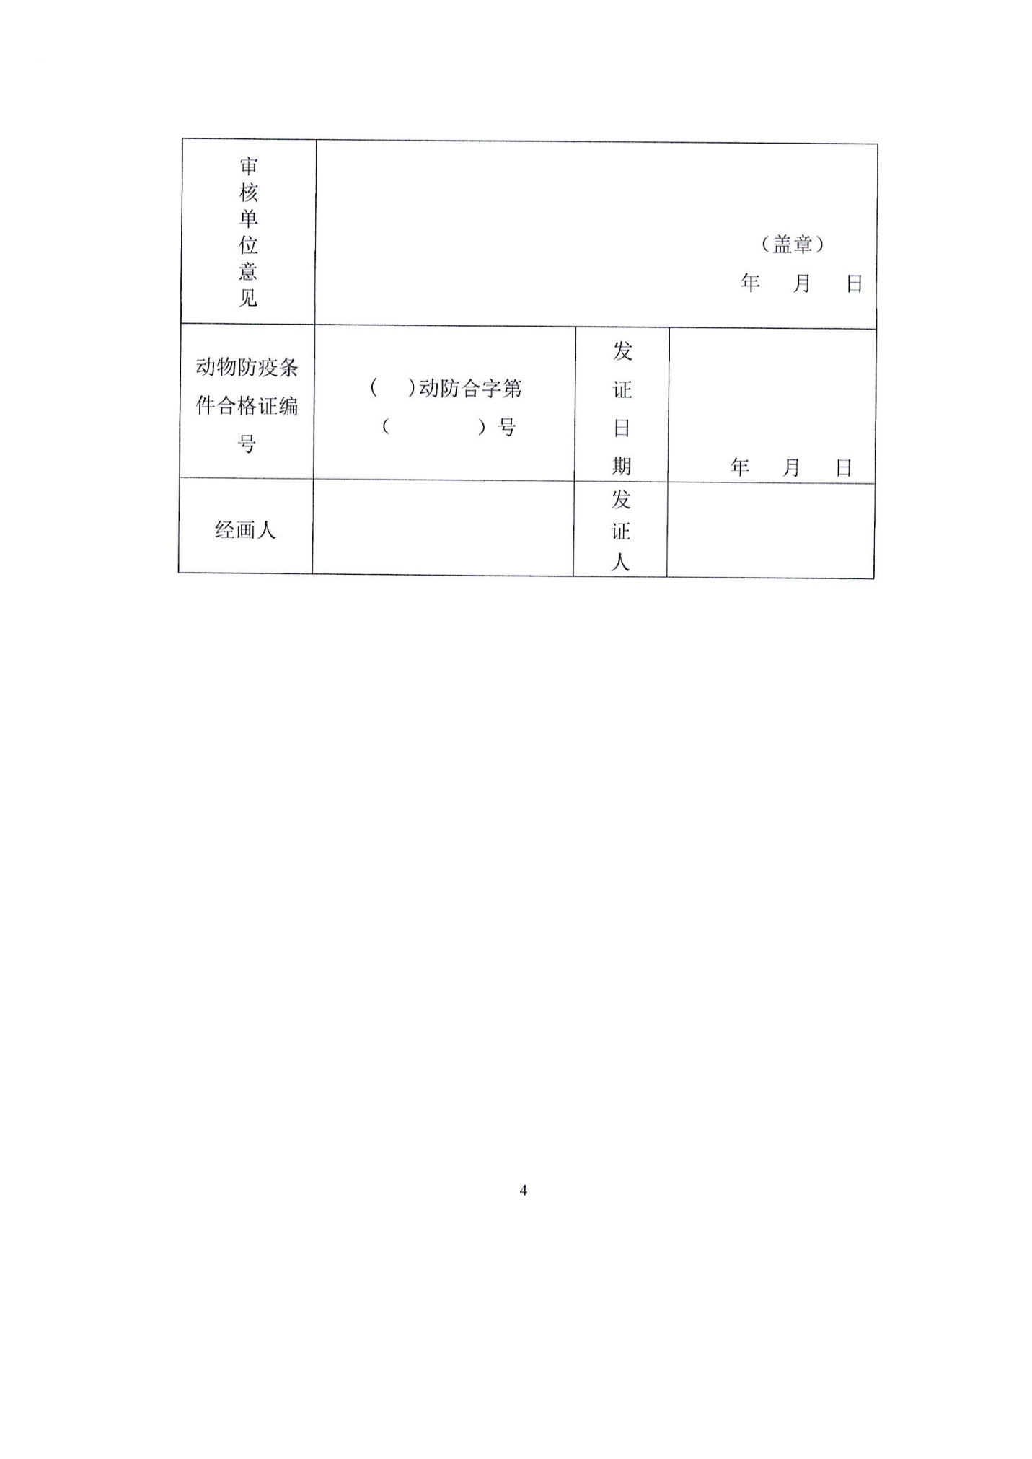
- 场所地理位置图、各功能区布局平面图
3设施设备清单

4、管理制度文本
5、人员情况

事项类别：行政许可

三、兽用生物制品经营许可审批
（事项编码：3700000102708）
一、办理条件
（一）办理条件
1.与所经营的兽药相适应的兽药技术人员；
2.与所经营的兽药相适应的营业场所、设备、仓库设施；
3.与所经营的兽药相适应的质量管理机构或者人员；
4.兽药经营质量管理规范规定的其他经营条件。
（二）层次审批权限划分
该事项不属于分层级审批的事项。
（三）常见问题答疑

二、申请材料列表
（一）新建、复验迁址企业兽用生物制品经营许可证审批
序号 | 材料名称 | 份数 | 形式 | 可否容缺 | 材料来源 | 审查要点
1 | 加盖企业公章的《兽药（兽用生物制品）经营许可证申请表》 | 1 | 纸质复印件（核验原件） | 否 | 市为民服务中心提供 | 1、《兽药（兽用生物制品）经营许可证申请表》1份，须加盖企业公章。  申请表是否加盖企业公章；申请表中经营范围统一填写所经营生产厂家名称；  经营场所地址与仓库地址是否在同一个县（区）级区域内；  - 各场所面积（体积）是否符合要求（经营场所30m²以上，兽用生物制品库面积30m²以上，其中冷藏及冷冻体积30m³以上）；  - 职工情况中各项信息与企业提供的第16项材料中是否相符；（学历经常出现不符现象，尤其是法定代表人学历4处不一致，4处分别为申请表第4及16项，人员情况一览表及简历中）  人员岗位情况中是否出现兼任情况（企业负责人、质量负责人、采购负责人）。
2 | 人员情况一览表（应包括姓名、性别、学历、毕业院校、职称、担任职务等） | 1 | 原件 | 否 | 企业  自备 | 主要与申请表中第16项对比，同时结合申请材料第3、4项查看。
3 | 质量管理组织、机构的设置与职能框图 | 1 | 纸质复印件 | 否 | 企业自备 | 同材料1中问题。  同时结合申请材料16项职工情况查看职称学历、查看毕业证书。
4 | 企业负责人、质量负责人学历、职称证书复印件及个人简历 | 1 | 纸质复印件 | 可以 | 企业自备 | 查看学历证书，但是结业证书不属于学历证明。同时结合验收时对质量负责人要求查看；  简历中学历是否与其他材料一致，工作经历是否具有连续性且符合实际情况，尤其是质量负责人有可能是生产厂家技术员。  备注：质量负责人必须大专以上学历
5 | 经营场所房屋所有权（租赁合同）证明 | 1 | 纸质复印件 | 否 | 企业自备 | 房产证中所有者、地址及面积是否符合要求；查看租赁合同中地址及面积与企业填报申请表中是否一致（如若合同中有相关内容）；  出租方为公司的加盖公司公章，出租方为个人的还需提供出租方房屋所有权证明。
6 | 经营场所和仓库的方位示意图及内部平面布局图 | 1 | 纸质复印件 | 否 | 企业自备 | 方位图及布局图是两份不同的图纸，方位图用于标示在地图中的位置，布局图用于标示两个场所内部结构。  生物制品库内部平面布局图可以结合材料15及申请表中的面积及体积要求查看。
7 | 经营场所、仓储、验收养护等设施、设备情况表 | 1 | 纸质复印件 | 否 | 企业自备 | 主要查看是否具备二维码设备，真空检测仪及发电机。备注：（提供发电机发票或收据、提供扫码枪发票或收据、提供真空检测仪发票或收据）
8 | 兽药经营质量管理制度目录 | 1 | 纸质复印件 | 否 | 企业自备 | 是否提供及是否齐全。
9 | 兽用生物制品仓库实景照片 | 1 | 纸质复印件 | 否 | 企业自备 | 冷藏库及冷冻库实际位置与结构图中是否一致，面积是否符合要求；生物制品库不允许租赁，需提供所有权证明（冷库建设发票或者建设合同加收据）；  兽用生物制品仓库包含三部分：常温区、冷藏区、冷冻区。
10 | 与所代理兽用生物制品生产企业的销售合同或委托代理协议复印件一式一份。经营进口兽用生物制品，应当提供《进口兽药注册证书》、《兽用生物制品进口许可证》 | 1 | 纸质复印件 | 否 | 企业自备 | 常见问题为合同不规范，双方或单方未签字或盖章，合同中明确的字段“签字盖章之日生效”的三项内容不能为空，表述为“签字或盖章”的只签字或盖章都可以。  同时注意，合同必须与生产厂家签订（《兽用生物制品经营管理办法》第八条及第十二条），几个特例：中牧实业股份有限公司不具备生产资质，兰州生物药厂及成都药械厂才具备生产能力。乾元浩生物股份有限公司（北京）、乾元浩生物股份有限公司南京生物药厂、乾元浩生物股份有限公司郑州生物药厂都具备生产资质。瑞普也存在此种情况，可以登陆“国家兽药基础数据库”查询相关企业信息。  经营进口兽用生物制品时要查看进口兽药注册证书数量与企业提供名单数量是否一致，同时需要委托方的国内独家代理商证明（《兽药进口管理办法》第十四条：境外企业在中国境内确定两家以上代理商销售进口兽用生物制品的，代理商只能将进口兽用生物制品直接销售给养殖户、养殖场、动物诊疗机构等使用者，不得再确定经销商进行销售。境外企业在中国境内确定一家代理商销售进口兽用生物制品的，代理商可以将代理产品直接销售给使用者，也可以确定经销商销售代理的产品。但经销商只能将进口兽用生物制品直接销售给使用者，不得销售给其他兽药经营者。）。
11 | 所经营的非兽用生物制品产品情况说明（包括经营场所、产品、规模、人员、仓储、销售及防止影响所经营的兽用生物制品产品质量安全的措施等） | 1 | 纸质复印件 | 否 | 企业自备 | 兼营企业需提供此材料。
12 | 经营场所实景照片 | 1 | 纸质复印件 | 否 | 企业自备 | 经营门市房的门头加内部实景照片。
备注 | 专营企业需要提供1--10材料；兼营企业除提供直营企业1--12材料。
（二）兽用生物制品经营企业变更企业经营范围
（序号 | 材料名称 | 份数 | 形式 | 可否容缺 | 材料来源 | 审查要点
1 | 《兽药经营许可证》（兽用生物制品）变更申请表 | 1 | 纸质复印件（核验原件） | 否 | 省畜牧局提供 | 1、《兽药（兽用生物制品）经营许可证申请表》1份，须加盖企业公章。  查看申请表中企业填写变更内容是否一致性；增加经营范围需要提供企业营业执照、兽药生产许可证、兽药GMP证。  备注：（变更前变更后的经营范围）
2 | 与所代理兽用生物制品生产企业的销售合同或委托代理协议 | 1 | 原件 | 否 | 企业  自备 | 同新建、复验迁址企业兽用生物制品经营许可证审批表第10项审查内容一致。
（三）兽用生物制品经营企业变更企业名称信息、变更企业法定代表人信息
序号 | 材料名称 | 份数 | 形式 | 可否容缺 | 材料来源 | 审查要点
1 | 《兽药经营许可证》（兽用生物制品）变更申请表一式一份 | 1 | 纸质复印件（核验原件） | 否 | 市为民服务中心提供 | 提供兽药经营许可证复印件；查看营业执照；提供法人身份证；住址等信息加盖《兽药经营许可证》（兽用生物制品）变更申请表加公章。

三、示范文本
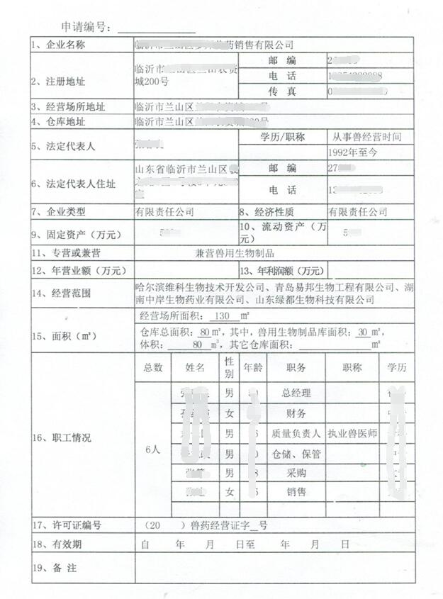

事项类别：行政许可
四、兽药广告审批
（事项编码：3700000102709）
一、办理条件
（一）办理条件
在地方媒体发布兽药广告的
（二）层次审批权限划分
该事项不属于分层级审批的事项。
- 常见问题答疑
二、申请材料列表
序号 | 材料名称 | 份数 | 形式 | 可否容缺 | 材料来源 | 审查要点
1 | 《兽药广告审查申请表》 | 1 | 纸质复印件（核验原件） | 否 | 济宁市为民服务中心提供 | 审查企业名称、地址、法定代表人或者主要负责人的姓名、住址以及申请的主要事项，签字并加盖公章。
2 | 兽药产品批准文号批件 | 1 | 纸质复印件（核验原件） | 否 | 企业自备 | 在中国兽药信息网查询兽药产品批准文号批件
3 | 经农业农村部批准的相应兽药产品标签说明书样张 | 1 | 纸质复印件 | 否 | 企业自备 | 经农业农村部批准标签说明书
4 | 外省企业需提供《兽药生产许可证》《兽药GMP证书》 | 1 | 纸质复印件 | 可以 | 企业自备 | 《兽药生产许可证》《兽药GMP证书》
5 | 兽药广告样稿原件 | 1 | 纸质复印件 | 否 | 企业自备 | 真实有效。

三、示范文本
(一)设立电影放映单位申请表

事项类别：行政许可

五、进口兽药通关审批
（事项编码：3700000102718）

一、办理条件
（一）办理条件
1.进口在中国已取得进口兽药注册证书的兽用生物制品的，中国境内代理机构应当向国务院兽医行政管理部门申请允许进口兽用生物制品证明文件，凭允许进口兽用生物制品证明文件到口岸所在地人民政府兽医行政管理部门办理进口兽药通关单；
2.在中国已取得进口兽药注册证书的其他兽药的，凭进口兽药注册证书到口岸所在地人民政府兽医行政管理部门办理进口兽药通关单。
（二）层次审批权限划分
该事项不属于分层级审批的事项。
（三）常见问题答疑

二、申请材料列表
序号 | 材料名称 | 份数 | 形式 | 可否容缺 | 材料来源 | 审查要点
1 | 兽药进口申请表 | 1 | 纸质复印件（核验原件） | 否 | 济宁市为民服务中心提供 | 兽药进口申请表》一式一份（原件）
2 | 进口单位的工商营业执照和《兽药经营许可证》 | 1 | 纸质复印件（核验原件） | 否 | 企业自备 | 真实有效
3 | 代理合同（授权书）和购货合同 | 1 | 纸质复印件 | 否 | 企业自备 | 真实有效
4 | 产品出厂检验报告 | 1 | 纸质复印件 | 可以 | 企业自备 | 真实有效
5 | 装箱单 | 1 | 纸质复印件 | 否 | 企业自备 | 真实有效
6 | 提运单和货运发票 | 1 | 纸质复印件 | 否 | 企业自备 | 真实有效

三、示范文本

六、生猪定点屠宰厂（场）设立审查
（事项编码：370190023000）

一、办理条件
（一）办理条件
1、符合《山东省生猪定点屠宰企业设置规划（2020—2022年）》；
2、有与屠宰规模相适应、水质符合国家规定标准的水源条件；
3、有符合国家规定要求的待宰间、屠宰间、急宰间、检验室以及生猪屠宰设备和运载工具；
4、有依法取得健康证明的屠宰技术人员；
5、有经考核合格的兽医卫生检验人员；
6、有符合国家规定要求的检验设备、消毒设施以及符合环境保护要求的污染防治设施；
7、有病害生猪及生猪产品无害化处理设施或者无害化处理委托协议；
8、依法取得动物防疫条件合格证。
（二）层次审批权限划分
该事项不属于分层级审批的事项。
（三）常见问题答疑

该项行政许可事项去哪里办理？
山东省济宁市北湖省级旅游度假区圣贤路7号济宁市为民服务中心三楼C313窗口，联系电话：15725912788。
二、申请材料列表
序号 | 材料名称 | 份数 | 形式 | 可否容缺 | 材料来源 | 审查要点
1 | 生猪定点屠宰厂（场）资格条件审查申请表 | 3 | 纸质原件 | 否 | 企业自备 | 真实有效
2 | 屠宰企业可行性研究报告或方案 | 3 | 纸质和电子版 | 否 | 企业自备 | 真实有效
3 | 地理位置图、屠宰企业各功能区平面规划布局图、屠宰车间设计图、屠宰操作工艺流程图和非洲猪瘟自检实验室布局图； | 3 | 纸质和电子版 | 否 | 企业自备 | 真实有效
4 | 管理制度文本 | 3 | 纸质和电子版 | 否 | 企业自备 | 真实有效

三、示范文本

